进度

完成数据库设计

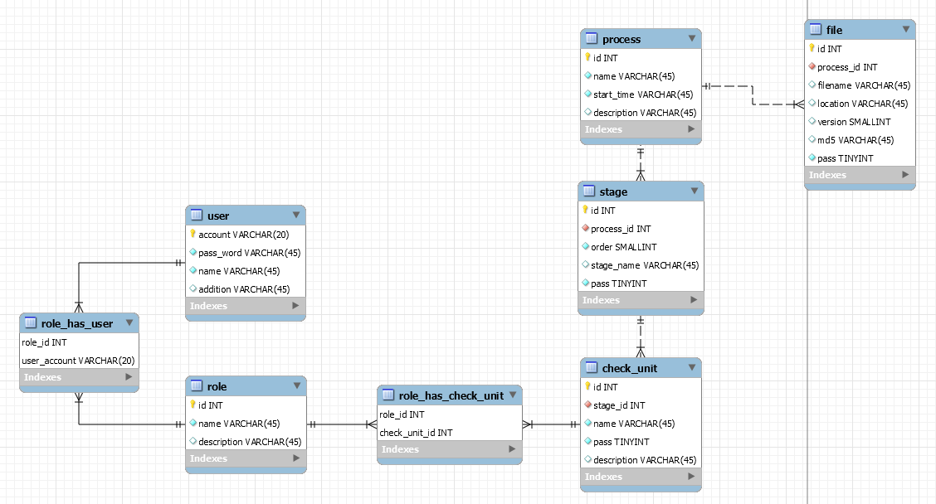

图1.1 数据库ER模型

服务器方面采用SpringBoot+MyBatis，目前MyBatis对数据库主要表的增删改查已经完成。剩下的工作为后端业务的设计，前端界面的设计。

后续任务：按照各个功能进行具体实现，两周内完成大部分功能，再用一周完善程序、整理论文。